Министерство образования и науки Российской Федерации

ФГБОУ ВО «Ульяновский государственный технический университет»

Кафедра «Вычислительная техника»

Лабораторная работа №1

«Операции с двумя множествами»

Выполнил студент:

группы ИВТАПбд-11

Галацков И.А.

Проверил:

Игонин А.Г.

Ульяновск, 2022

Оглавление

**Постановка задачи 3**

**Метод выполнения 4**

**Блок-схема 5**

**Интерфейс работы 6**

**Листинг кода 7**

**Выводы 12**

**Литература 13**

# Постановка задачи

Разработать программу на JS выполняющую операции с двумя множествами: объединение, пересечение, дополнение A\B B\A, симметрическую разность. Ввод множеств осуществляется пользователем. Сделать валидацию вводимых пользователем данных. Тип данных определяется индивидуально. Вариант (ccij), c – цифра, i – четная цифра, j –нечетная цифра.

# Метод выполнения

Перед выполнением операций над множествами, необходимо для начала получить значения этих множеств. Для этого используем split() - метод, который делит массив на подмассив. В него нужно передавать параметр, по чему нужно будет разделить массив. В данном случае по пробелу.

Массивы запоминаются и последовательно прогоняются через функции (объединение, пересечение, дополнение A/B B/A, симметрическая разность), а результат их выполнения потом выводится на экран.

document.getElementById().innerHTML – вывод на экран.

Множества A и B передаются в функцию, как ее параметры. Далее в циклах происходит сравнение этих множеств между собой и происходит их объединение.

# Блок-схема

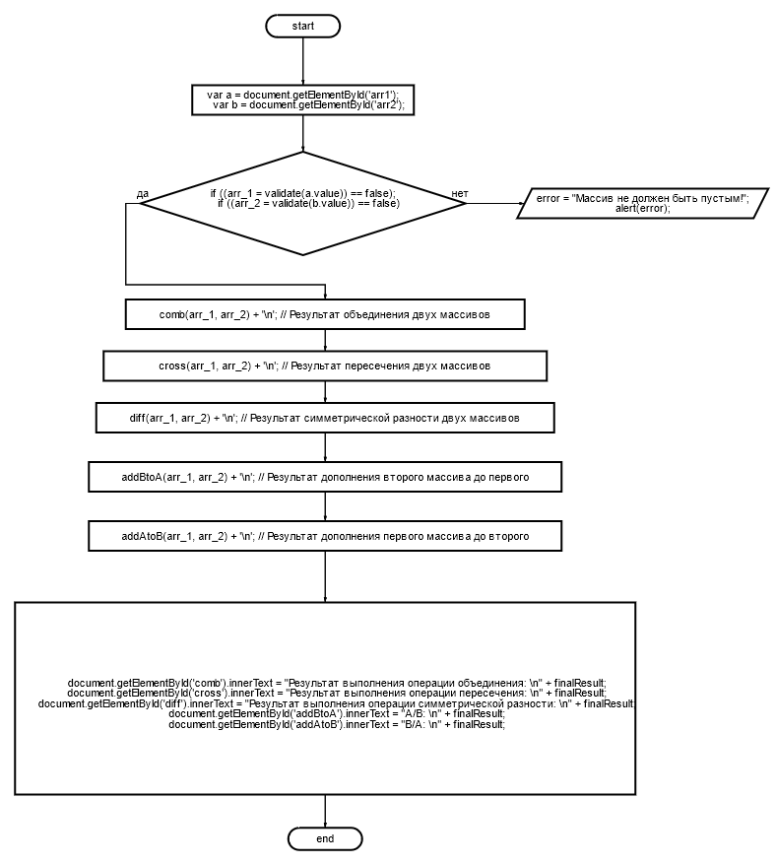

# Интерфейс работы

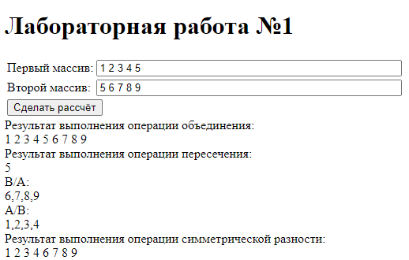

**Рис-1 Интерфейс**

Состоит из заголовка, двух полей ввода и кнопки подтверждения ввода, также абзацы для вывода результатов.

Пример ошибки

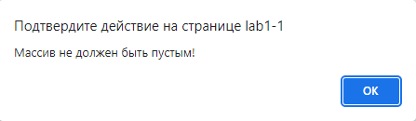

**Рис-2 Ошибка валидации**

# Листинг кода

HTML

<!DOCTYPE html>  
<html lang = "en">  
  
<head>  
 <meta charset="UTF-8">  
 <title>Лабораторная работа №1</title>  
 <!--<link rel="stylesheet" href="/styles/style.css"> -->  
 <script type="text/javascript" src="/scripts/scripts.js"></script>  
</head>  
<body>  
<h1>Лабораторная работа №1</h1>  
<form>  
 <table>  
 <tr>  
 <td>Первый массив:</td>  
 <td> <input type="text" id="arr1" value="" size="50"></td>  
 </tr>  
 <tr>  
 <td>Второй массив:</td>  
 <td> <input type="text" id="arr2" value="" size="50"></td>  
 </tr>  
 <!--  
 <tr>  
 <td>Матрица:</td>  
 <td> <textarea id="arr3" value=""></textarea></td>  
 </tr>  
 -->  
 <tr>  
 <td colspan="2"> <input type="button" value="Сделать рассчёт" onclick="rasschet();"></td>  
 </tr>  
 </table>  
</form>  
<div id="unification"></div>  
<div id="peresechenie"></div>  
<div id="addAtoB"></div>  
<div id="addBtoA"></div>  
<div id="diff"></div>  
</body>  
</html>

JS

var arr_1, arr_2;  
var error;  
  
function countElement(arr, element) // Считает кол-во одинаковых элементов массива  
{  
 let count = 0;  
  
 for (let i = 0; i < arr.length; i++)  
 {  
 if (arr[i] == element)  
 {  
 count++;  
 }  
 }  
  
 return count;  
}  
  
function validate(str) // Проверяет корректность ввода  
{  
 let arr = false;  
  
 if (str.length > 0)  
 {  
 arr = str.split(" ");  
  
 /*  
 for (let i = 0; i < arr.length; i++) // Проверка каждого символа элементов массива  
 {  
 if (arr[i][0] < 'a' || arr[i][0] > 'z') // Сделать проверку не только первого символа, но и всех остальных!  
 {  
 error = "Ошибка при вводе массива [" + str + "] в элементе " + arr[i];  
 arr = false;  
 break;  
 }  
 }  
 */  
  
 for (let i = 0; i < arr.length; i++) // Убираем повторяющиеся элементы  
 {  
 if (countElement(arr, arr[i]) > 1)  
 {  
 arr.splice(i, 1);  
  
 i--;  
 }  
 }  
 }  
 else  
 {  
 error = "Массив не должен быть пустым!";  
 }  
  
 return arr;  
}  
  
// Объединение массивов  
  
function unification(a1, a2)  
{  
 let result = "";  
  
 result = a1.join(' ');  
  
 for (let i = 0; i < a2.length; i++)  
 {  
 if (a1.indexOf(a2[i]) == -1)  
 {  
 result += ' ' + a2[i];  
 }  
 }  
  
 return result;  
}  
  
// Пересечение массивов  
  
function peresechenie(a1, a2)  
{  
 let result = "";  
  
 if (a1.length > a2.length) // Если первый массив больше второго  
 {  
 for (let i = 0; i < a1.length; i++)  
 {  
 if (a1.indexOf(a2[i]) != -1)  
 {  
 result += a2[i] + ' ';  
 }  
 }  
 }  
 else // Если второй массив больше первого  
 {  
 for (let i = 0; i < a2.length; i++)  
 {  
 if (a1.indexOf(a2[i]) != -1)  
 {  
 result += a2[i] + ' ';  
 }  
 }  
 }  
  
 return result;  
}  
  
// B/A  
  
function addAtoB(a1, a2)  
{  
 for (let i = 0; i < a2.length; i++)  
 {  
 for (let j = 0; j < a1.length; j++)  
 {  
 if (a2[i] == a1[j])  
 {  
 a2.splice(i , 1);  
 }  
 }  
 }  
  
 return a2;  
}  
  
// A/B  
  
function addBtoA(a1, a2)  
{  
 for (let i = 0; i < a1.length; i++)  
 {  
 for (let j = 0; j < a2.length; j++)  
 {  
 if (a1[i] == a2[j])  
 {  
 a1.splice(i , 1);  
 }  
 }  
 }  
  
 return a1;  
}  
  
//Симметрическая разность  
  
function diff(a1, a2)  
{  
 let result = "";  
  
 for (let i = 0; i < a1.length; i++)  
 {  
 for (let j = 0; j < a2.length; j++)  
 {  
 if (a1[i] == a2[j])  
 {  
 a1.splice(i, 1);  
 a2.splice(j, 1);  
  
 j--;  
 }  
 }  
 }  
  
 result = unification(a1, a2);  
  
 return result;  
}  
  
// Основная функция, считывает данные и вызывает второстепенные функции  
  
function rasschet()  
{  
 let finalResult = "";  
  
 var a = document.getElementById('arr1');  
 var b = document.getElementById('arr2');  
 // var c = document.getElementById('arr3');  
  
 if ((arr_1 = validate(a.value)) == false)  
 {  
 alert(error);  
 }  
  
 if ((arr_2 = validate(b.value)) == false)  
 {  
 alert(error);  
 }  
  
 if (arr_1 != false && arr_2 != false)  
 {  
 finalResult = unification(arr_1, arr_2) + '\n'; // Результат объединения двух массивов  
 document.getElementById('unification').innerText = "Результат выполнения операции объединения: \n" + finalResult;  
  
 finalResult = peresechenie(arr_1, arr_2) + '\n'; // Результат пересечения двух массивов  
 document.getElementById('peresechenie').innerText = "Результат выполнения операции пересечения: \n" + finalResult;  
  
 finalResult = diff(arr_1, arr_2) + '\n'; // Результат симметрической разности двух массивов  
 document.getElementById('diff').innerText = "Результат выполнения операции симметрической разности: \n" + finalResult;  
  
 finalResult = addBtoA(arr_1, arr_2) + '\n'; // Результат дополнения второго массива до первого  
 document.getElementById('addBtoA').innerText = "A/B: \n" + finalResult;  
  
 finalResult = addAtoB(arr_1, arr_2) + '\n'; // Результат дополнения первого массива до второго  
 document.getElementById('addAtoB').innerText = "B/A: \n" + finalResult;  
 }  
}

# Выводы

С помощью данной лабораторной работы было изучено строение js документа, взаимодействия и связи js с html, а также операции над множествами и применение функций языка javascript на примере 4 операций, являющихся основами в математической логике. Также приобретены навыки обработки корректного ввода и работы с ошибками.

# Литература

1. https://ru.hexlet.io/courses/js-arrays/lessons/set-theory/theory_unit
2. https://vc.ru/dev/89555-javascript-massivy-peresechenie-raznost-i-obedinenie-v-es6